Aufgabe 1

Hier nur die Zwischenergebnisse:
p(x) = -x(1-x)(3-x). Tipp zur Rechnung: Entwickeln!
Über ℝ: E_1=[(1,0,0)^T], E_0=[(3,-2,1)^T], E_3=[(3,2,2)^T]. ⇒ Â = 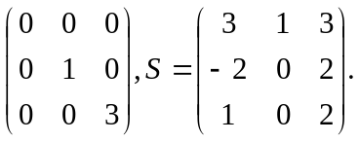
Über F_2: p(x) = x(1+x)². E_1=[(1,0,0)^T], H_1=[(1,0,0)^T,(0,1,1)^T], E_0=[(1,0,1)^T]. Es ist (A-I)*(0,1,1)^T=(1,0,0) ⇒ Â = 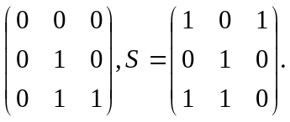
Über F_3: p(x)=x²(1-x). E_1=[(1,0,0)^T], E_0=[(0,1,1)^T], H_1=[(1,0,2)^T,(0,1,1)^T]. Es ist A*(1,0,2)^T=(0,0,1) ⇒ Â = 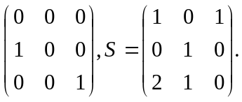

Aufgabe 2

- Determinante einer Dreiecksmatrix = Produkt der Diagonaleinträge. Da auf der Diagonale Linearfaktoren (a_nn-X) stehen, zerfällt p in LinFakt ⇒ Â existiert.
- Diagonalmatrizen können es nach (a) nicht sein. Also a_21=a_12=1. Durchprobieren der vier Kombinationen für a_11 und a_22 liefert: Nur 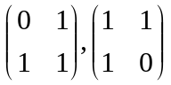 haben keine JNF.
- Hier für die erste: p(x) = x²-x-1. F_3: p(0)=2, p(1)=2, p(2)=1 ⇒ keine JNF.
F_5: Probieren liefert p(3)=0; Polynomdivision ⇒ p(x)=(x-3)². Der Kern von (A-3I) ist eindimensional ⇒ 1 Kästchen, Länge 2 ⇒ Â=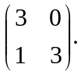
- Erster Fall: Wähle trivialerweise ℂ. Mitternachtsformel liefert 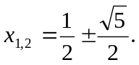 Kerne trivialerweise eindimensional ⇒ Â=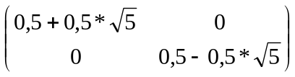. (Klappt auch mit ℝ)
Zweiter Fall: genau hinschauen! Mit Q selbe Nullstellen, aber x_1,2 nicht ∈ Q ⇒ keine Linearfaktorzerlegung ⇒ keine JNF.

